1 АНАЛІЗ ПРЕДМЕТНОЇ ОБЛАСТІ ТА ВІДОМИХ РЕАЛІЗАЦІЙ СИСТЕМИ ЗАПИСУ ПАЦІЄНТІВ ДО КЛІНІКИ

  - Теорія предметної області системи запису пацієнтів до клініки

Система запису пацієнтів до клініки – це система, що допомагає полегшити ведення бухгалтерського обліку, документації та журналів, які використовуються для запису пацієнтів на прийом до клініки. При цьому вся інформація зберігається у електронному вигляді, що полегшує її пошук та надає вищий рівень безпеки ніж у випадку, коли усі записи зберігаються у спеціальних паперових журналах.
Станом на сьогоднішній день керівництво різніх підрозділів закладів надання медичної допомоги активно займаються пошуком та введенням новітніх технологій до процесу обслуговування пацієнтів, це стосується як апаратної частини, так і консультативної та бухгалтерської, активно зростає популярність у програмного забезпечення, що надає функціонал для полегшення роботи з веденям облікової документації.
Веденя журналу візитів – один з найважливіших процесів під час обслуговування клієнта, адже він допомагає відслідковувати правильність та законність видачі медичних довідок, лікарняних. Також лікарі, що мають справу з дільницями, потребують регулярного доступу до інформації, що міститься у журналі візитів пацієнтів з подальшим використанням під час обслуговування дільниць.
Отже, підбиваючи підсумок, варто наголосити на тому, що автоматизація процесів обслуговування дуже потрібна у ведені медичних журналів, швидкий доступ до інформації та гарантована безпека її зберігання – запорука раціональної та прозорої роботи державних лікарень.

  - Постановка задачі

Задача: Розробити програму, що надасть можливості для ведення журналу записів пацієнтів до клініки, де буде зберігатись інформація про пацієнта та мета його візиту до клініки з поточною фіксацією дати. Реалізувати можливість імпорту та експорту раніше створених баз(журналів), використовуючи файли розширення *csv. Постановка задачі складається з декількох етапів: створення інтерфейсу користувача, створення бази даних, запис програмного коду. Зважаючи на це, код повинен бути зрозумілим, оптимізованим та містити повну реалізацію функціоналу.

Основні задачі, що мають бути реалізовані в процесі розробки: - Створення запису про відвідування з подальшим внесенням до БД. - Можливість редагування раніше створених записів.
- Імпорт\Експорт таблиць із інформацією.

- ПРОЕКТУВАННЯ СИСТЕМИ ЗАПИСУ ПАЦІЄНТІВ ДО КЛІНІКИ

2.1 Розробка структури системи Запису пацієнтів до клініки

Структура програми складається з двох основних модулів: перший включає в себе роботу з базою даних(реалізованою за допомогою технології Ado.Net Entity Framework),транзакції(операції додавання, видалення, редагування відповідних даних); другий модуль відповідає за інтерфейс користувача та керування, його функції пов’язані з контактом користувача з базою даних(здійснення контакту відбувається за допомогою технології LinQ), за допомогою функцій, прив'язаних до відповідних дій користувача через інтефрейс, реалізується зв'язок з базою даних(отримання, надсилання даних, редагування даних).
Саме такий розподіл на три взаємопов’язані частини дає можливість досягнути гнучкості дизайну архітектури програмного забезпечення, що в свою чергу дозволить полегшити подальшу роботу з програмою, уникаючи складних конструкцій, а також раціонально впорядкувати структуру.
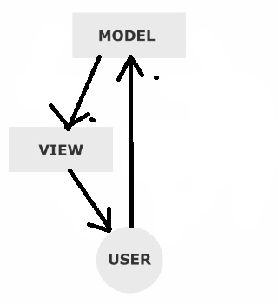
Рисунок 2.1 – Алгоритм взаємодії основних модулів системи.

2.2 Розробка алгоритму функціонування системи Запису пацієнтів до клініки

Алгоритм складається з таких складових:спочатку потрібно узгодити функціонал програми з можливими елементами інтерфейсу.

Hаступна складова включає в себе реалізацію зв'язку інтерфейсу з базою даних за допомогою відповідної технології(створюються екземпляр класу контексту бази даних та конструктори).

Hаступний етап – створення елементів інтерфейсу, а саме: форма для відображення вмісту бази даних, форма для внесення пацієнту до клініки, юзер контрол для відображення елементів для створення та редагування інформації про внесені дані(також створюємо відповідні конструктори у формі реєстрації для розділення функцій редагування та внесення нових даних), реалізація можливості експорту та імпорту документів, що містять дані; потім, згідно з обраною дією в межах інтерфейсу, треба створити відповідний програмний код, що виконає потрібну операцію з використанням екземпляру контексту бази даних.

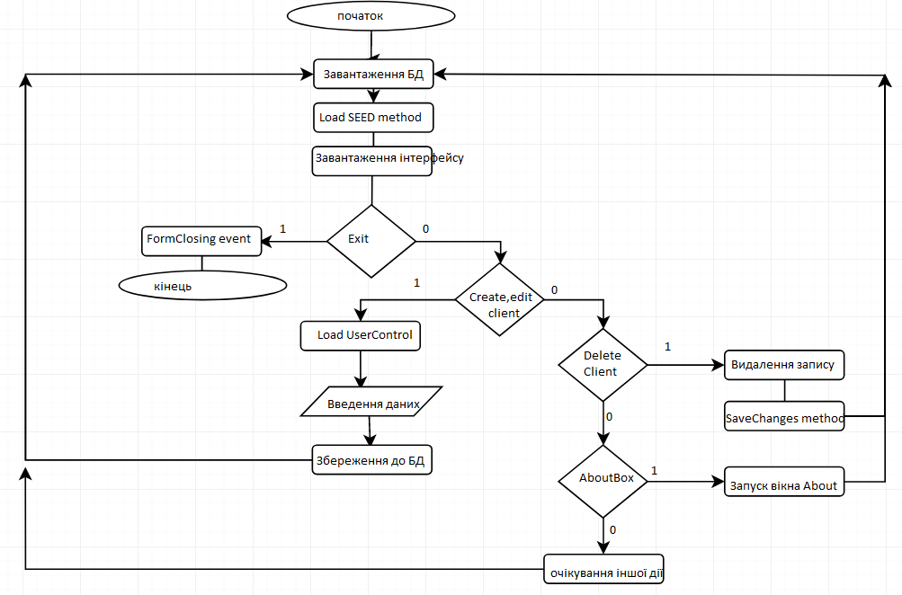
Рисунок 2.2 - Алгоритм функціонування системи запису пацієнтів до клініки

2.3 Розробка алгоритмів функціонування основних модулів системи запису пацієнтів до клініки

Алгоритм запису пацієнта до клініки складається зі зчитування в межах інтерфейсу обраної користувачем операції та реалізації відповідної функції. Алгоритм зображено на рисунку 2.3
Після того, як завантажився інтерфейс, користувач обирає що робити з журналом відвідування. У разі вибору функції виходу – програма завершує свою роботу, під час вибору функції реєстрації, буде відкрито відповідне вікно, звідки зчитуються введені користувачем дані, аналогічно під час редагування запису, це реалізовано за допомогою юзер контрола, як тільки користувач закінчить редагування чи додаваня запису(обравши відповідну функцію вікна), дані внесуться у базу з подальшим збереженням.
Якщо користувач обрав функцію видалення, тоді обраний запис журналу буде видалено з подальшим видаленням з бази даних.
Після виконання однієї з трьох описаних подій, програма повертає користувача у початкове вікно, що відображає журнал всіх записів.

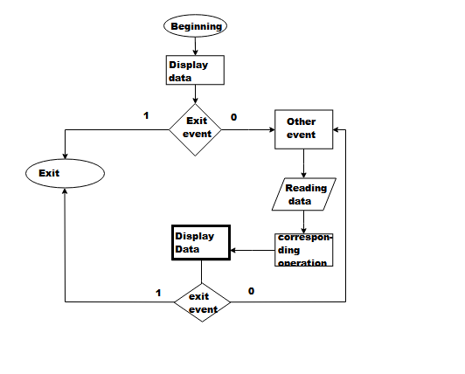
Рис 2.3 Алгоритм функціонування основних модулів системи запису пацієнтів до клініки
- ПРОГРАМНА РЕАЛІЗАЦІЯ СИСТЕМИ ЗАПИСУ ПАЦІЄНТІВ ДО КЛІНІКИ

3.1. Обґрунтування вибору мови програмування

Для реалізації проекту була обрана мова програмування C#, оскільки вона цілком задовольняє усі потреби та вимоги у реалізації, основними перевагами цієї мови програмування є: прямий доступ до пам'яті, універсальні можливості(перерахування, делегати, лямбда-вирази), підтримка універсальних методів та типів, високий рівень безпеки та виробничої якості, ітератори.Варто зазначити те, що як об'єкто-орієнтована мова, с# підтримує поняття інкапсуляції, наслідування та поліморфізму.Класи можуть наслідувати неопосередковано будь-яку кількість інтерфейсів.Неабияк важливою є можливість перевизначення методів(реалізовується за допомогою ключового слова override) та підтримка так званого "небезпечного коду", коли потрібно реалізувати прямий доступ до пам'яті. Також, потрібно зазначити і те, що для створення інтерфейсу користувача є можливість використання WinForms, що дає повний спектр інструментів та можливостей, які цілком задовольняють виробничі потреби.За допомогою мови програмування c# та використання Ado.NET бібліотеки Entity Framework можна створити функціональну базу даних із різними варіантами зв'язку між компонентами та роботи джерела інформації в цілому. Підбиваючи підсумок, доцільно сказати наступне: вибір мови програмування C# дає можливість працювати із усіма елементами, необхідними для реалізації проекту, у одному середовищі, використовуючи синтаксис лише однієї мови програмування, а це в свою чергу свідчить про неабияку багатогранність та функціональність мови С#.
В мові використовуються чотири основні складові VOS(Virtual Object System):
1. Система типів – призначена для уніфікації типів даних, які
використовуються різними мовами програмування.
2. Метадані – містять описання і посилання на типи, які визначені в
системі.
3. Common Language Specification – специфікація єдиної мови.
4. Virtual Execution System – віртуальне середовище виконання.
Оператори мови c# поділяються на різні категорії, що відрізняються своїм призначенням. Склад операторів та семантика частково є потомками мови C++, при цьому вони доповнюють функціонал та покращують характеристики мови згідно з потребами програмістів.
У програмі використані наступні оператори:
1.Оператор присвоєння(змінна(об'єкт) = вираз(об'єкт))
2.Виклик методу(функції)(область знаходження методу.ім'я методу)
3.Блок або складовий оператор(блок описується за допомогою фігурних дужок та сприймається компілятором як один оператор, якщо один чи декілька операторів помістити поміж фігурних дужок - виникне складовий оператор).
4.Оператори циклів: If(розглядає умову, яка міститься в дужках після виклику оператора),Swtich (розглядає декілька варіантів наслідку виконання умови, що міститься в дужках після виклику оператора, кожен наслідок описується за допомогою використання слова case), For(оператор з лічильником, обмежує кількість виконань блоку, що містить тіло циклу), While(циклічно виконує тіло блоку у разі, якщо умова у дужках має статус true),Foreach(цей оператор використовується для перебору елементів масиву).
5.Оператор return(дозволяє закінчити виконання тіла блоку, функціонал оператора дає змогу повернути інформацію, отриману в результаті виконання блоку)
Таблиця 3.1 Порівняння мов програмування С# та C++
 | C# | C++
Об’єктно-орієнтованість | Об’єктно-орієнтована мова програмування | Об’єктно-орієнтована мова програмування
Динамічна типізація | Змінна зв’язується з типом в момент присвоєння значення, а не в момент ініціалізації. | Змінна зв’язується з типом в момент ініціалізації.
Кросплатформенність | Є можливість писати під різні ОС(IOS, Androind), є можливість створення десктопних додатків. | Кросплатформенна, підтримує велику кількість бібліотек, які можуть бути скомпільовані на багатьох платформах
Управління пам’яттю | Прибирання сміття реалізовано за допомогою GL(garbage collector) автоматично | Управління пам’яттю реалізовується вручну.
Багатопоточність | Є можливість створення програм, що виконують декілька задач одночасно, а задачі, що потенційно можуть затримати виконання інших - виконуються в окремих потоках. | Реалізація багатопоточності відбувається лише за допомогою бібліотеки MFC, що надає підтримку багатопоточних програм.
Вивчення | Досить легка у вивченні, широкий спектр можливостей мови дає змогу вирішувати різні задачі | Потребує певних знань з алгоритмізації та структур даних.
3.2. Основні оператори мови програмування С#

C# - об'єктно-орієнтована мова програмування з безпечною системою типізації для платформи . NET.
В мові використовуються чотири основні складові VOS(Virtual Object System):
1. Система типів – призначена для уніфікації типів даних, які
використовуються різними мовами програмування.
2. Метадані – містять описання і посилання на типи, які визначені в
системі.
3. Common Language Specification – специфікація єдиної мови.
4. Virtual Execution System – віртуальне середовище виконання.
Оператори мови c# поділяються на різні категорії, що відрізняються своїм призначенням. Склад операторів та семантика частково є потомками мови C++, при цьому вони доповнюють функціонал та покращують характеристики мови згідно з потребами програмістів.
У програмі використані наступні оператори:
1.Оператор присвоєння(змінна(об'єкт) = вираз(об'єкт))
2.Виклик методу(функції)(область знаходження методу.ім'я методу)
3.Блок або складовий оператор(блок описується за допомогою фігурних дужок та сприймається компілятором як один оператор, якщо один чи декілька операторів помістити поміж фігурних дужок - виникне складовий оператор).
4.Оператори циклів: If(розглядає умову, яка міститься в дужках після виклику оператора),Swtich (розглядає декілька варіантів наслідку виконання умови, що міститься в дужках після виклику оператора, кожен наслідок описується за допомогою використання слова case), For(оператор з лічильником, обмежує кількість виконань блоку, що містить тіло циклу), While(циклічно виконує тіло блоку у разі, якщо умова у дужках має статус true),Foreach(цей оператор використовується для перебору елементів масиву).
5.Оператор return(дозволяє закінчити виконання тіла блоку, функціонал оператора дає змогу повернути інформацію, отриману в результаті виконання блоку)
3.3. Особливості середовища в якому буде розроблятися система

Visual Studio 2015 Наступна версія Visual Studio, під кодовим ім'ям Dev14 була представлена 20 червня 2015 року. Суттєвою зміною стала підтримка багатьох цільових платформ: окрім базової Windows з'явилась можливість будувати проекти для IOS та Andriod. Версія включає в собі .NET Framework 4.6 та підтримку універсальної платформи Windows 10. Останнім оновленням на даний момент є Update 2 від 30 березня 2016-го року, у якому багато уваги приділено стабільності, та продовжено роботу у напрямку підтримки нових стандартів мови С# . Sublime Text 3 — швидкий кросплатформлений редактор початкових текстів програм. Підтримує плагіни, розроблені за допомогою мови програмування Python. Sublime Text не є вільним чи відкритим програмним забезпеченням, але його плагіни розповсюджуються з вільною ліцензією, розробляються і підтримуються спільнотою розробників. Починаючи з другої версії, Sublime Text став кросплатформенним ПЗ.
3.4. Реалізація системи Запису пацієнтів до клініки

Програма по запису пацієнтів до клініки складається з двох модулів, що забезпечують повноцінне функціонування системи, яка складається з інтерфейсу користувача та системи роботи з базою даних, яка відповідає за пошук\введення\виведення даних.Інтерфейс користувача складається з набору графічних елементів, які пов'язані з відповідними функціями програми; користувач має змогу швидко та зручно виконувати потрібну операцію та бачити її результат у відповідній частині інтерфейсу. Для полегшення роботи з однотипними елементами, що можуть містити різну інформацію, було створено два юзер контроли, які допомагають у графічній реалізації додавання та редагування інформації у базі даних.
Другий модуль складається з різних функцій, циклів, подій та блоків. Використання кожного елементу інтерфейсу містить блок, тіло якого заповнене кодом, що відповідає за реалізацію відповідної функції.Якщо функція потребує використання бази даних для пошуку\видалення\додавання елементів, було створено екземпляр контексту бази даних, що реалізує швидкий доступ до потрібної частини бази за допомогою LinQ.
Під час запуску інтерфейсу, разом із ініціалізацією елемента ListView для відображення інформації, виконується завантаження даних з бази, що дає змогу бачити усі попередні дії під час кожного нового завантаження; також відбувається створення нового контексту класу, що відповідає за створення таблиць у базі даних, потім даний екземпляр використовується для роботи з БД.
При створенні нового запису використовується юзер контрол UcCreateVisitor в якому створено конструктор, що приймає контекст бази даних, для заповнення вікна використовуються методи RefillComboBox(); RefillVisitorTypes(); збереження даних відбувається під час виконання події Registration_FormClosing. Для зміни введених даних використовується юзер контрол UcEditVisitor, для видалення використовується метод DeleteVisitor, що приймає в конструктор об’єкт типу Visitor.
3.5. Тестування розробленої системи Запису пацієнтів до клініки

Тестування системи було проведено у декілька етапів:
Перший етап:
Спочатку було проведено ретельну перевірку програмного коду, було використано програму-відладчика середовища Visual Studio – Debug. Дана програма виконала перевірку використаних файлів, виконала пошук синтаксичних помилок програми та стан регістрів. Результат виконання програми Debug – успішний. Було отримано інформацію про те, шо обидва модулі не містять синтаксичних помилок і повністю готові для запуску.

Другий етап:
Після успішного запуску інтерфейсу, було ретельно досліджено весь функціонал програми на правильність реалізації, а саме: додавання нового запису до бази, видалення запису, редагування запису, імпорт існуючої таблиці бази даних до існуючої з подальшим відображенням у відповідному вікні інтерфейсу, експорт таблиці, що було створено, у файл з роширенням (*.csv) за вказаною користувачем адресою.
Третій етап:
Останній етап тестування розробленої системи – використання програми користувачем, що має змогу вперше з нею познайомитись.
Як наслідок – весь функціонал програми працює, ніяких помилок виявлено не було.
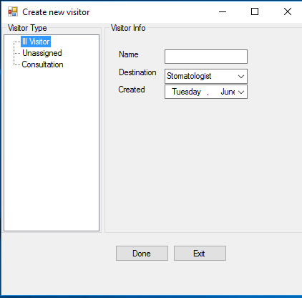

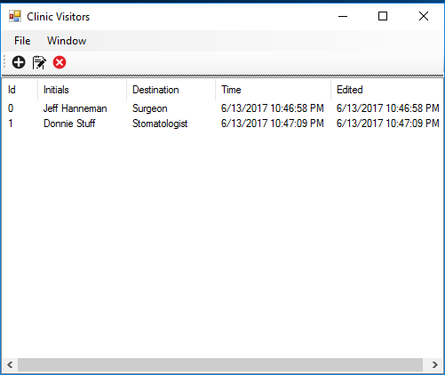

Рисунок 3.1-3.2 Тестування програми

ВИСНОВКИ

В даній роботі було розроблено програму для реалізації запису пацієнтів до клініки. При проектуванні системи було використано мову програмування C#, WindowsForms для реалізації елементів інтерфейсу, технології LinQ для створення запитів до бази даних та технологію Ado.Net - Entity Framework для реалізації бази даних з відповідним функціоналом.
Програма несе у собі прикладне призначення для спрощення роботи приймальних відділень у клініках, основною перевагою використання програми є те, що це економить папір для внесення відповідних записів у журнал, і, як наслідок, врятує багато лісів від вирубки та зекономить гроші на використання паперу.

СПИСОК ВИКОРИСТАНИХ ДЖЕРЕЛ

1. Programming Entity Framework, 2nd Edition
Автор: O'Reilly Media

2. C# 5.0 and the .NET 4.5 Framework
Автор: Andrew Troelsen
3. Begin to Code with C#
Автор: Rob S.Miles
4. Entity Framework for beginners [Електронний ресурс] – Режим доступу:
https://softwareengineering.stackexchange.com
5. Windows Forms in Action
Автор: Eric Brown
6. Windows Forms Programming in C#/
Автор: Chris Sells
7. Stack Overflow [Електронний ресурс] – Режим доступу:
https://stackoverflow.blog/
8. C# Tutorials [Електронний ресурс] – Режим доступу:
http://csharp.net-tutorials.com/
9. Microsoft Developer Network [Електронний ресурс] – Режим доступу:
https://msdn.microsoft.com
10. Wikipedia [Електронний ресурс] – Режим доступу:
https://www.wikipedia.org/

ДОДАТКИ

ДОДАТОК А
ЛІСТИНГ ПРОГРАМНОЇ РЕАЛІЗАЦІЇ ОСНОВНИХ МОДУЛІВ СИСТЕМИ ЗАПИСУ ПАЦІЄНТІВ ДО КЛІНІКИ

Data Base Entities
IdEntity
using System;
using System.ComponentModel.DataAnnotations;
namespace ProjectFrstTry
{
public class IdEntity
{
public IdEntity()
{
Id = Guid.NewGuid();
}
[Key]
public Guid Id { get; protected set; }
}
}

Visitor
using System;
using System.ComponentModel.DataAnnotations;
using System.ComponentModel.DataAnnotations.Schema;
namespace ProjectFrstTry
{
public class Visitor : IdEntity
{
public Visitor()
{
}
public string Name { get; set; }
public VisitorDestination Destination { get; set; }
[Required]
[Column(TypeName = "datetime2")]
public DateTime CreateDate { get; set; }
public DateTime editedTime { get; set; }
public virtual VisitorType Type { get; set; }
public override string ToString()
{
return $"{Name} {Destination} {Type}";
}
}
}

VisitorType
using System.ComponentModel.DataAnnotations;
namespace ProjectFrstTry
{
public class VisitorType : IdEntity
{
[Required, MaxLength(200)]
public string Name { get; set; }
public virtual VisitorType Parent { get; set; }
}
}

Data Base Context
using System.Data.Entity;
namespace ProjectFrstTry
{
public class VisitorsDbContext : DbContext
{
public VisitorsDbContext() : base("HospitalProjectConnection")
{
Database.SetInitializer<VisitorsDbContext>(new DbDictionaryInitializer());
Database.Initialize(true);
}
public DbSet<Visitor> Visitors { get; set; }
public DbSet<VisitorType> VisitorTypes { get; set; }
}
}

VisitorStorage
using System.Collections.Generic;
namespace ProjectFrstTry
{
public static class VisitorsStorage
{
static VisitorsStorage ()
{
Visitors = new List<Visitor>();
}
public static List<Visitor> Visitors { get; set; }
}
}

MainForm
using System.Collections.Generic;
using System.ComponentModel;
using System.Data;
using System.Drawing;
using System.IO;
using System.Linq;
using System.Text;
using System.Threading.Tasks;
using System.Windows.Forms;
namespace ProjectFrstTry
{
public partial class MainForm : Form
{
private readonly VisitorsDbContext _context;
public MainForm()
{
InitializeComponent();
_context = new VisitorsDbContext();
RefillListView();
}
private void RefillListView()
{
lvVisitors.Items.Clear();
List<Visitor> Visitor = _context.Visitors.AsNoTracking().ToList();
int visitorsCount = _context.Visitors.Count();
for (int i = 0; i < visitorsCount; i++)
{
ListViewItem item = new ListViewItem(i.ToString());
item.SubItems.Add(Visitor[i].Name);
item.SubItems.Add(Visitor[i].Destination.ToString());
item.SubItems.Add(Visitor[i].CreateDate.ToString());
item.SubItems.Add(Visitor[i].editedTime.ToString());
item.SubItems.Add(Visitor[i].Id.ToString());
lvVisitors.Items.Add(item);
}
}
private void createVisitorToolStripMenuItem_Click(object sender, EventArgs e)
{
Registration create = new Registration(_context);
if (create.ShowDialog() == DialogResult.OK)
{
RefillListView();
}
}
private void EditToolStripMenuItem_Click(object sender, EventArgs e)
{
int selectedVisitorCount = lvVisitors.SelectedItems.Count;
if (selectedVisitorCount != 0)
{
ListViewItem selectedVisitor = lvVisitors.SelectedItems[0];
Guid selectedId = Guid.Parse(selectedVisitor.SubItems[5].Text);
Visitor visitor = _context.Visitors.First(x => x.Id == selectedId);
Registration editForm = new Registration(visitor, _context);
if (editForm.ShowDialog() == DialogResult.OK)
{
RefillListView();
}
}
}
private void removeVisitorToolStripMenuItem_Click(object sender, EventArgs e)
{
bool isVisitorExists = _context.Visitors.Any();
if (isVisitorExists)
{
int selectedVisitor = lvVisitors.SelectedItems.Count;
if (selectedVisitor != 0)
{
ListViewItem selectedItem = lvVisitors.SelectedItems[0];
Guid selectedId = Guid.Parse(selectedItem.SubItems[5].Text);
DeleteVisitor(GetVisitorById(selectedId));
RefillListView();
}
}
}
private void DeleteVisitor(Visitor chosenVisitor)
{
_context.Visitors.Remove(chosenVisitor);
_context.SaveChanges();
}
private void importTocsvToolStripMenuItem_Click(object sender, EventArgs e)
{
OpenFileDialog ofd = new OpenFileDialog() { Filter = "CSV|*.csv", };
if (ofd.ShowDialog() == DialogResult.OK)
{
using (StreamReader sr = new StreamReader(new FileStream(ofd.FileName, FileMode.Open)))
{
List<string> visitors = new List<string>();
sr.ReadLine();
while (!sr.EndOfStream)
{
visitors.Add(sr.ReadLine());
}
visitors.RemoveAt(visitors.Count - 1);
foreach (var animalItem in visitors)
{
var collection = animalItem.Split(',');
Visitor animal = new Visitor()
{
Name = collection[1],
Destination = (VisitorDestination)Enum.Parse(typeof(VisitorDestination), collection[2])
};
_context.Visitors.Add(animal);
}
sr.Close();
}
_context.SaveChanges();
RefillListView();
}
}
private void exportTocsvToolStripMenuItem_Click(object sender, EventArgs e)
{
if (!_context.Visitors.Any())
{
MessageBox.Show("There are no animals, cannot create file!");
return;
}
SaveFileDialog sfd = new SaveFileDialog() { Filter = "CSV|*.csv", };
if (sfd.ShowDialog() == DialogResult.OK)
{
using (StreamWriter sw = new StreamWriter(new FileStream(sfd.FileName, FileMode.Create)))
{
StringBuilder sb = new StringBuilder();
sb.AppendLine("#,Name,Size");
foreach (ListViewItem item in lvVisitors.Items)
{
sb.AppendLine($"{item.SubItems[0].Text},{item.SubItems[1].Text},{item.SubItems[2].Text}");
}
sw.WriteLine(sb.ToString());
sw.Close();
}
MessageBox.Show("Saved");
}
}
}
}

ДОДАТОК Б
ІНСТРУКЦІЯ КОРИСТУВАЧА СИСТЕМИ ЗАПИСУ ПАЦІЄНТІВ ДО КЛІНІКИ

Спочатку користувач запускає файл ProjectFrstTry.exe, що знаходиться у папці bin/Debug, після запуску графічного інтерфейсу йому потрібно обрати операцію.

Якщо користувачу потрібн створити, видалити чи редагувати дані про відвідування клініки, у верхньому меню є графічні елементи, що позначають дії створення, видалення та редагування запису.

Для експорту та імпорту таблиці з даними потрібно перейти до вкладки File та обрати потрібну дію.

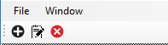

Рис Б.1 Панель управління

Рис Б.2 Головне меню

ДОДАТОК В

ГРАФІЧНА ЧАСТИНА

Рисунок В.1 Головне меню

Рисунок В.2 Панель управління

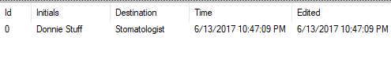

Рисунок В.3 Таблиця даних

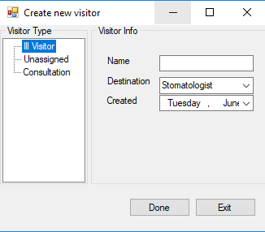

Рисунок В.4 Вікно створення запису
Рисунок В.5. Алгоритм функціонування основних модулів системи запису пацієнтів до клініки

Рисунок В.6. Алгоритм функціонування системи запису пацієнтів до клініки

